Муниципальное бюджетное общеобразовательное учреждение
«Клюквинская средняя общеобразовательная школа-интернат»
Верхнекетского района Томской области

Сценарий интеллектуальной исторической игры.

«Имя Победы – Россия»

Автор:
учитель истории и обществознания первой категории
Чумаченко Татьяна Ивановна

Домашний адрес:
636511 Томская область,
Верхнекетский район,
п. Клюквинка,
Ул. Титова дом 6 кв. 2.
Дом. тел. №8-(38258)-24-2-14

Предмет: История России.
Тема: Интеллектуальная игра «Имя победы – Россия»
Тип урока: Урок-игра
Форма урока: Обобщение изученного материала
Время реализации занятия: 50 минут
Цель: Расширить знания учащихся по истории Великих войн России. Воспитывать чувство патриотизма.
Задачи:
Личностные:
- Развивать нравственные личностные качества (любовь к Родине, чувство патриотизма и гордости за историческое прошлое своей страны);
- Совершенствовать навыки выступления перед аудиторией;
- Совершенствовать навыки совместной деятельности.
- Раскрыть творческие способности обучающихся.
- Продолжить формирование личностной позиции - воспитание самостоятельности в суждениях.
Предметные:
- Закрепить знания по истории России;
- Активизировать знания обучающихся в области внешней политики России и участия в войнах;
Метапредметные:
- Проанализировать, как данная тема отражена в истории государства.
- Способствовать развитию познавательного интереса обучающихся.
- Сформировать у обучающихся умения самостоятельно добывать и анализировать информацию.
- Формировать коммуникативные умения (умение работать в группах, парах, разновозрастных командах).
Авторский медиапродукт:
Среда POWER POINT (33 слайдов)
Необходимое оборудование и материалы для занятия: Компьютер для учителя, проектор, авторский медиапродукт, раздаточный материал для обучающихся (приложение).
Участники игры: обучающиеся 10-11 классов, две команды.
Целесообразность использования медиапродукта на занятии:
- Повышение эффективности усвоения учебного материала за счет одновременного изложения учителем необходимого материала, одновременного показа демонстрационных фрагментов (слайдов).
- Повышение учебной мотивации и развитие наглядно-образного мышления у обучающихся.

Этапы игры:
Подготовительный этап: организуется работа по расширению знаний по темам: Александр Невский, Куликовская битва, Отечественная война 1812 года, Северная война, Великая Отечественная война 1941-1945гг и т.д. В кабинете истории и школьной библиотеке размещаются задания викторины для 10-11 классов на знание истории России. Формируются команды, Распечатаны приложения для команд.
Этап реализации сценария игры (Практический). Проведение игры.
План проведения игры
Этапы урока | Время  реализации
1.Организационный момент (вступительное слово учителя, приветствие команд) | 5 минут
2.Игра | 45 минут
2.1.Первый тур «Вопрос ответ» | 10 минут
2.2.Второй тур «О ком эти строки?» | 8 минут
2.3.Третий тур «Ратная слава России» | 8 минут
2.4. Четвёртый тур «Герои Отечества» | 8 минут
2.5. Пятый тур «Во славу Отечества» | 8 минут
3.Подведение итогов игры.  Рефлексия. Голосование в общероссийском проекте «Имя Победы» | 3 минут

Ход игры:
Слайд №1-2
Учитель (ведущий): Стихотворение Евгении Трушиной.
Славных лиц в России много:
Тех, кто край родной любя,
Укреплял Державу строго,
Не жалел в трудах себя…
В сердце каждого потомка
Оставляли яркий след
Честной службой, битвой громкой,
Славой доблестных побед…
Нить истории прекрасна
Златом добрых славных дел.
Жизнь того лишь не напрасна,
За Отчизну кто радел.
В нашей стране есть дни, когда мы вспоминаем героев нашего Отечества: 9 декабря, 23 февраля, 9 мая и так далее. Сегодня наша историческая игра посвящается героям Отечества.
Игра состоит из 5 туров.

Слайд № 3-13. Первый тур «Вопрос - ответ»: На экране 10 вопросов Слайд №3 . Каждая команда выбирает по одному вопросу, называя номер выбранного вопроса, учитель включает вопрос, нажимая на кнопку, с номером и зачитывает вопрос команде. Если команда не знает ответ, право ответа переходит второй команде. За правильный ответ команда получает 1 балл.

Слайд № 4-13
ВОПРОСЫ К ПЕРВОМУ ТУРУ
- Под предводительством какого князя в 1242 году новгородское войско на льду Чудского озера разбило немецких рыцарей «Ливонского ордена»? (Александр Невский).
- В 1380 году на Куликовом поле между реками Дон и Непрядва московская дружина с союзниками разгромила и обратила в бегство огромное войско монголо-татар. Назовите имя князя, стоявшего во главе русского войска? (Дмитрий Иванович Донской)
- В каком году состоялась Полтавская битва? (1709 г.)
- Какой знаменитый полководец командовал русскими войсками при взятии крепости Измаил во время русско-турецкой войны 1787-1792 годов? (А. В. Суворов).
- 18 ноября 1853г. недалеко от турецкого портового города Синопа русская военная эскадра разгромила и уничтожила турецкий флот. Как называлось данное сражение? (Синопское сражение. Командовал русским флотом адмирал П.С. Нахимов).
- Кто в России первым получил звание генералиссимуса? (воевода Алексей Семёнович Шеин 28 июня 1696г. за успешные действия под Азовом).
- Назовите номер стрелковой дивизии, которой командовал И.В. Панфилов? (316-я гвардейская стрелковая дивизия)
- Пётр I назвал эту битву материю Полтавской баталии. Где произошла эта битва и как называлась? (Битва при деревни Лесной 28 сентября 1708г).
- Назовите место где произошли крупные сражения во время Отечественной войны 1812 года и Великой Отечественной войны 1941-1945гг. (Бородинское поле).
- Где произошло крупнейшее танковое сражение времён Великой Отечественной войны? (12 июля 1943 г. – сражение под Прохоровкой).

Слайды № 14-22. Второй тур «О ком эти строки?»: На экране 7 вопросов Слайд №14 . Каждая команда выбирает по одному вопросу, называя номер выбранного вопроса, учитель включает вопрос, нажимая на кнопку, с номером и зачитывает вопрос команде. Если команда не знает ответ, право ответа переходит второй команде. За правильный ответ команда получает 2 балл.

Его "не терпит" Александр,
"Лисой" зовёт Наполеон,
И имя Фабий получает,
За то, что "медлит" как бы он!
Вокруг него плетут интриги
При штабе "верные друзья",
Но он их всех переиграет,
Недаром прозвище "лиса"! (Михаил Илларионович Кутузов)

Стратег и тактик он в военном деле,
Учил солдат «Науке побеждать»,
Взял Рымник, Измаил и, в русских веря,
Он говорил «Отчизна наша Мать!»
Ревнитель новизны в своём искусстве,
Осуществил Альпийский переход…
Великий полководец, князь, граф русский,
Удачливый в сраженьях патриот. (Александр Васильевич Суворов)

- Усач. Умом, пером остер он, как француз,
Но саблею французам страшен:
Он не дает топтать врагам нежатых пашен
И, закрутив гусарский ус,
Вот потонул в густых лесах с отрядом —
И след простыл!.. То невидимкой он, то рядом,
То, вынырнув опять, следом
Идет за шумными французскими полками
И ловит их, как рыб, без невода, руками… (Денис Васильевич Давыдов)

- Всегда на главном направленьи
Он появлялся в трудный час.
От обороны к наступленью
Он вёл войска и верил в нас.
Известно всем, какие бури
Мы одолели в те года.
Над картой маршал брови хмурил
Не улыбался никогда.
О, это самый маршал грозный
Был наш товарищ - друг большой.
Не из гранита, не из бронзы-
С широкой русскою душой.
В Берлине дымном после боя
Гвардейцы слушали приказ:
Явился маршал перед строем
И улыбнулся в первый раз! (Георгий Константинович Жуков)

- Керчь, остров Тендра, Фидониси,
Мыс Калиакрия; за ним –
Неаполь, остров Корфу, Рим.
В державе и в Небесной Выси
Героев чествуют своих –
Он принят в русский сонм святых.
На море сорок три сраженья
Дал боевой наш адмирал
И ни в одном не испытал
Конфуза или пораженья.
Манёвром, тактикой, огнём
Своих побед он добивался,
И флаг Андреевский при нём
В пучину вод не погружался,
И ни один его матрос
Позорный плен не перенёс. (Фёдор Фёдорович Ушаков)

- Он молодым был и пригожим,
Всем сердцем Русь свою любил,
Молва носилась: "Богом рожен",
Великим, мудрым князем был!..
Разбив в Ижоре грозных шведов,
В свои неполных двадцать лет,
Где добыл мужеством победу,
Как снова Русь трясёт от бед!
Пусть с опытом ещё "не густо",
Минуло только двадцать два,
Он полководцем стал искусным,
В толк брал военные дела. (Александр Ярославич Невский)

- Грузинский князь, но русский генерал,
Непобедимый муж, каких лишь единицы,
Он жил Россией, и при этом жизнь отдал
За нашу православную столицу. (Пётр Иванович Багратион)

Игра со зрителями: Зрителям задаются вопросы. При правильном ответе команде, за которую болеет зритель, дополняются 2 балла.
- В результате, какой войны Россия получила выход в Балтийское море? (Северная война 1700-1721гг)
- Какой русский полководец за успехи русской армии в Италии и Швейцарии получил титул князя Италийского? (Александр Васильевич Суворов).
- Кто являлся верховным главнокомандующим русской армии во время Отечественной войны 1812г.? (Михаил Илларионович Кутузов)
- Кто командовал Парадом Победы в Москве в 1945г.? (Константин Константинович Рокоссовский)
- На каком озере произошло Ледовое побоище в 1242г.? (Чудском озере)

Слайд №23-25.
Учитель: Поля ратной славы России… Поле Куликово, поле Полтавское, поле Бородинское… Они не похожи одно на другое. У каждого из них свой образ, свои герои, своя историческая значимость. И, наконец, собственная, непреходящая слава. В длительной, суровой, полной опасностей борьбе за честь, свободу и независимость Отчизны рождалась ратная слава русских дружин и ополчений. Все победы, которые были одержаны нашими предками, – это победы силы духа и народного единства. Третий тур «Ратная слава России». Командам необходимо рассмотреть иллюстрации и ответить какое сражение или битва изображены. За каждый правильный ответ команды получают по три балла.
№ | Иллюстрация | Описание | Название сражения, битвы
1 | 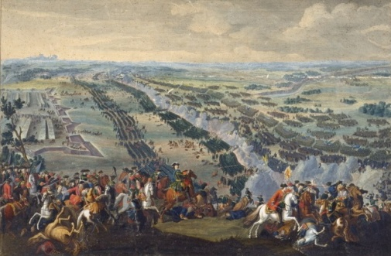 | Крупнейшее сражение Северной войны между русскими войсками под командованием Петра I и шведской армией Карла XII. | Полтавская битва,  27 июня 1709г.
2 | 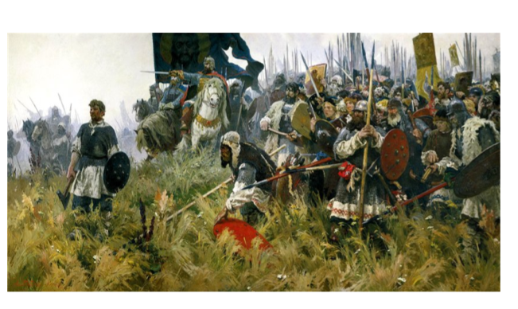 | Сражение между русским войском во главе с московским князем Дмитрием Донским и армией темника Золотой Орды Мамая. | Куликовская битва,  8 сентября 1380г.
3 | 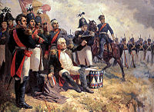 | Крупнейшее сражение Отечественной войны 1812 года между русской армией под командованием генерала М. И. Кутузова и французской армией Наполеона I Бонапарта. | Бородинское сражение,  26 августа 1812г.
4 | 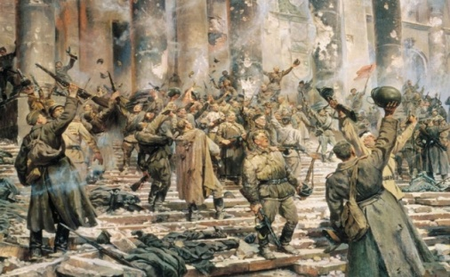 | Одна из последних стратегических операций советских войск на Европейском театре военных действий, в ходе которой Красная Армия заняла столицу Германии и победно завершила Великую Отечественную войну и Вторую мировую войну в Европе. | Битва за Берлин,  16 апреля -8 мая 1945г.
5 | 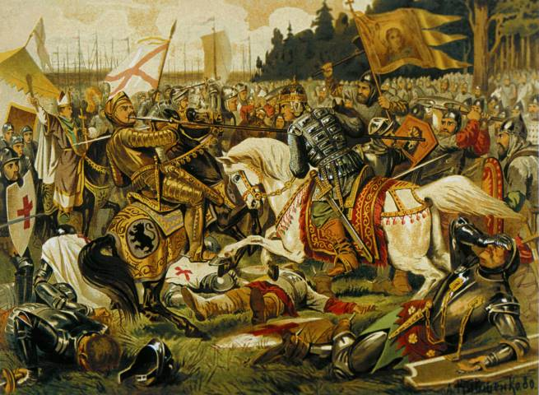 | Сражение на реке Неве между новгородским войском под командованием князя Александра Ярославича и шведским отрядом. Александр Ярославич за победу и личную храбрость в бою получил почётное прозвище «Невский». | Невская битва,  15 июля 1240г.
6 | 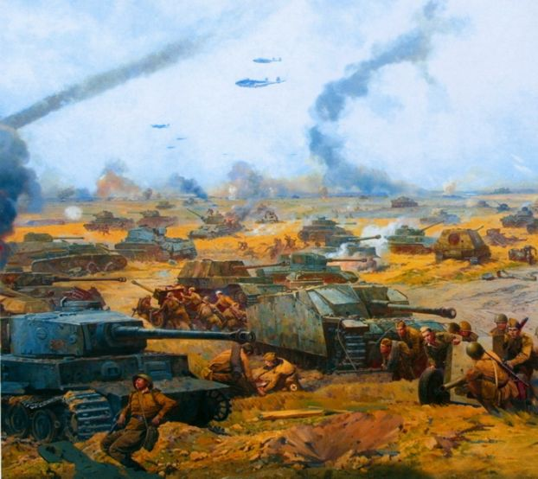 | Сражение между частями германской и советской армий в ходе оборонительной фазы Курской битвы. Считается одним из крупнейших в военной истории сражением с применением бронетанковых сил. | Сражение под Прохоровкой,  12 июля 1943г.

Слайд № 26-30. Четвёртый тур «Герои Отечества». Эти люди могли решать каким будет ход войны, могли заставить верить в свои силы армию, которая находилась на грани поражения. Это великие полководцы. Каждая команда получает задание (Приложение): иллюстрации полководцев и таблица с зашифрованными имена полководцев. Командам необходимо за 5 минут найти в зашифрованной таблице названия представленных талисманов и подписать иллюстрации. За каждый правильный ответ команды получают 2 балла.

№ | Иллюстрация | ФИО
1 | 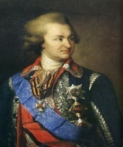 | Григорий Александрович Потёмкин-Таврический - русский государственный деятель, который руководил присоединением к Российской империи и первоначальным устройством Новороссии.
2 | 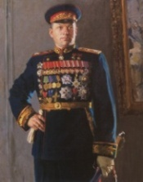 | Константин Константинович Рокоссовский - советский и польский военачальник, Маршал Советского Союза (1944), маршал Польши (1949). Командовал Парадом Победы. Один из крупнейших полководцев Второй мировой войны. Дважды Герой Советского Союза (1944, 1945).
3 | 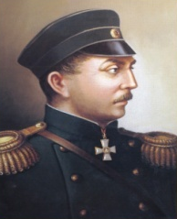 | Павел Степанович Нахимов – русский адмирал. Во время Крымской войны руководил обороной Севастополя.
4 | 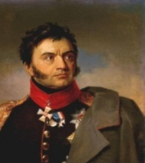 | Николай Николаевич Раевский - русский полководец, герой Отечественной войны 1812 года, генерал от кавалерии (1813). За тридцать лет безупречной службы участвовал во многих крупнейших сражениях эпохи.
5 | 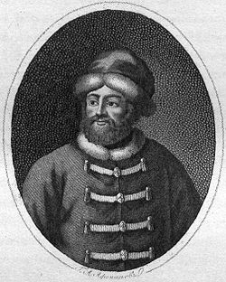 | Алексей Семёнович Шеин - русский воевода, боярин, государственный деятель, первый русский генералиссимус.
6 | 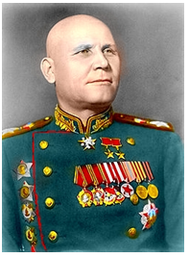 | Иван Степанович Конев - советский полководец, Маршал Советского Союза (1944), дважды Герой Советского Союза (1944, 1945).
7 | 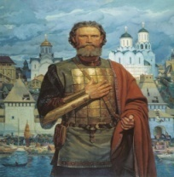 | Дмитрий Иванович Донской - князь Московский (с 1359) и великий князь Владимирский (с 1363)., прозванный Донским за победу в Куликовской битве.
8 | 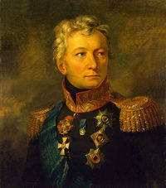 | Александр Петрович Тормасов - русский военачальник, генерал от кавалерии (1801). В Отечественную войну 1812 года командовал 3-й западной армией на южном фланге. В 1814-19 гг. московский главнокомандующий.

Пятый тур «Во славу Отечества».
Учитель:
Кто Русью рожденный, в Россию влюбленный,
Тот отдал ей сердце и душу свою.
Пред ней, величавой, склоняюсь в поклоне,
О ней, о России, я песню пою.
Командам раздаётся набор слов: ОТЕЧЕСТВО, ГЕРОИ, СЛАВА, РОССИЯ, ПОБЕДА. Каждой команде необходимо за пять минут написать четверостишье, посвящённое великим русским полководцам. За конкурс команды могут набрать от 1 до 5 баллов.

Учитель: С 4 ноября 2013 по 9 мая 2014 Российское военно-историческое общество и Всероссийская государственная телевизионная и радиовещательная компания при поддержке Министерства культуры РФ проводят мультимедийный проект-конкурс «Имя Победы».
Цель проекта – выбор открытым общенародным голосованием полководца, который, по мнению жителей России, внёс наибольший вклад в историю военной славы России.
Отечественная военная история богата славными именами полководцев, которых по праву можно назвать великими. Российские военные историки, простые любители и знатоки истории начиная с 9 Мая 2013 года выдвигали в список ста великих полководцев тех военачальников, которые стали творцами самых выдающихся побед русского оружия. Кто из списка ста полководцев достоин этого звания? Ответ будет дан 9 мая 2014 года. Я предлагаю завершить нашу игру голосованием за «Имя Побед!».

Список литературы и Интернет источников:

- http://top-reyting.ru/liudi/velichayshie-polkovodtsi-mira.html
- http://ru.wikipedia.org/wiki/
- http://www.museum.ru/1812/Library/poetry/
- http://pogrebnyovamarina.blogspot.ru/

